# “webclass”数据库设计

目录

“webclass”数据库设计 1

1 UML图 3

1.1 边界图 3

1.2 用例图 4

2 ER图 5

2.1 图形 5

2.2 分析 5

3 逻辑结构设计 6

3.1 主要逻辑关系 6

4 数据库定义 7

4.1 birthplace 7

4.2 document 8

4.3 homework 9

4.4 question 9

4.5 score 10

4.6 student 11

4.7 subject 11

4.8 task 12

4.9 teacher 13

5 数据操作 13

5.1 排序 13

5.2 限制 14

5.3 聚合 14

5.4 表的连接 14

5.5 子查询 15

5.6 记录联合 15

## 1 UML图

### 1.1 边界图

#### 1.1.1 图形

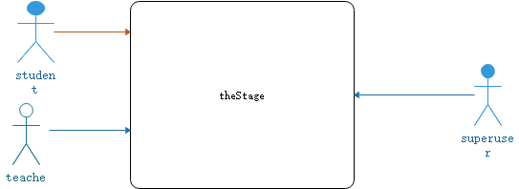

（图一）

#### 1.1.2分析

由题目需求可知，如图一所示，此数据库的可能访问者共有老师（teacher）、学生（student）以及管理员（superuser），分析此数据库，管理员的权限和教师的权限其实无很大区别，故在以后的数据库设计中可以将二者定义为一个实体，增加一个属性“isSuperuser”进行权限的判别。

### 1.2 用例图

#### 1.2.1 图形

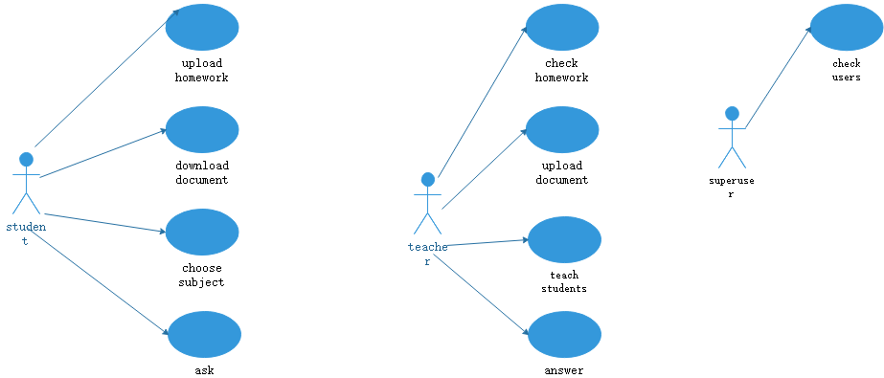

（图二）

#### 1.2.2 分析

分析上述用例，可以初步发现实体共有students、subjects、homework、teacher、question和task，具体见图二。

## 2 ER图

### 2.1 图形

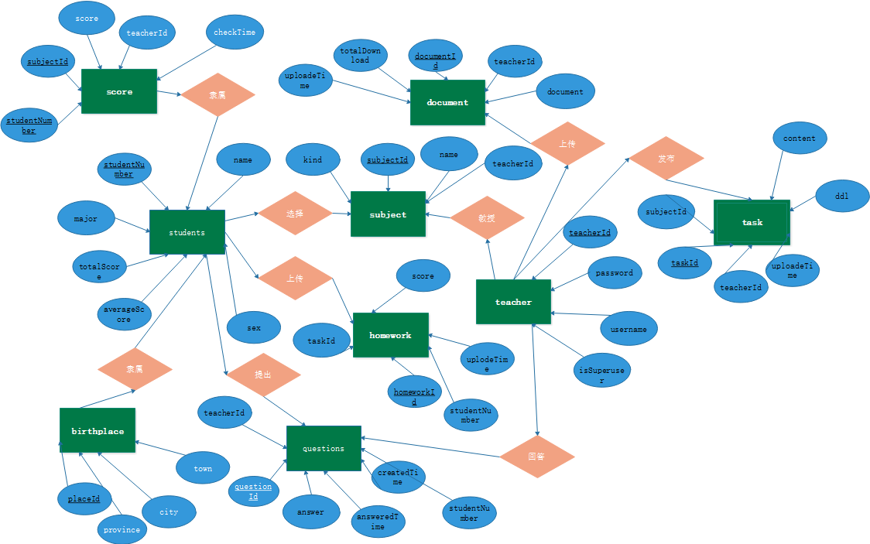

### 2.2 分析

随着对数据库的不断分析，对实体间的关系的不断改善，以及按照一对多、多对多关系和范式要求的不断完善，最终设计出来上述ER图，其中比初步分析多出来的实体有birthplace、score和document。各实体间的关系以及各实体的属性、主键如图三所示

## 3 逻辑结构设计

### 3.1 主要逻辑关系

#### 3.1 student and score (1:n):

student(**studentNumber**, major, totalScore, averageScore, name, sex)

score(**studentNumber**, subjectId, score, teacher, checkTime)

#### 3.2 student and subject (m:n):

student(**studentNumber**, major, totalScore, averageScore, name, sex)

subject(kind, **subjectId**, name, teacherId)

student_choose_subject**(studentNumber**, **subjectId**)

#### 3.3 student and homework (1:n):

student**(studentNumber**, major, totalScore, averageScore, name, sex)

homework(score, uplodeTime, studentNumber, **homeworkId**, taskId)

#### 3.4 student and birthplace (m:n):

student(**studentNumber**, major, totalScore, averageScore, name, sex)

birthplace(province, city, town, **placeId**)

student_in_birthplace(**studentNumber**, **placeId**)

#### 3.5 student and question (1:n):

student(**studentNumber**, major, totalScore, averageScore, name, sex)

question(**questionId**, answer, answerId, answerTime, createdTime, studentNumber)

#### 3.6 subject and teacher (1:n):

subject(kind, **subjectId**, name, teacherId)

teacher(**teacherId**, password, username, isSuperuser)

#### 3.7 teacher and document (1:n):

teacher(**teacherId**, password, username, isSuperuser)

document(uplodeTime, totalDownload, **documentId**, teacherId, document)

#### 3.8. teacher and question (1:n):

teacher(**teacherId**, password, username, isSuperuser)

question(**questionId**, answer, answerId, answerTime, createdTime, studentNumber)

#### 3.9. teacher and task (1:n):

teacher(**teacherId**, password, username, isSuperuser)

task(subjectId, **taskId**, teacherId, uploadTime, ddl, content)

## 4 数据库定义

### 4.1 birthplace

#### 4.1.1创建

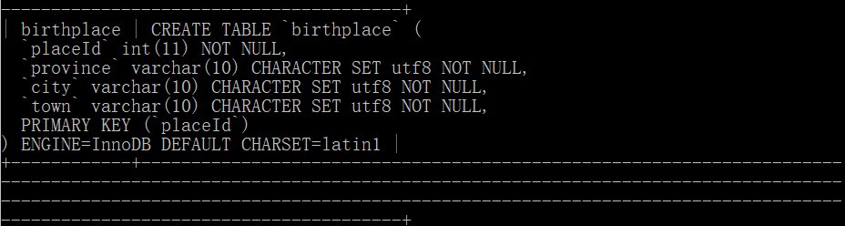

#### 4.1.2描述

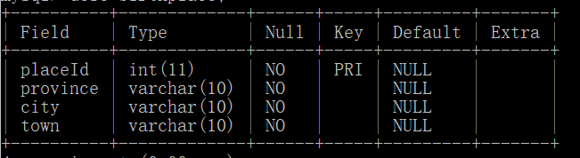

### 4.2 document

#### 4.2.1创建

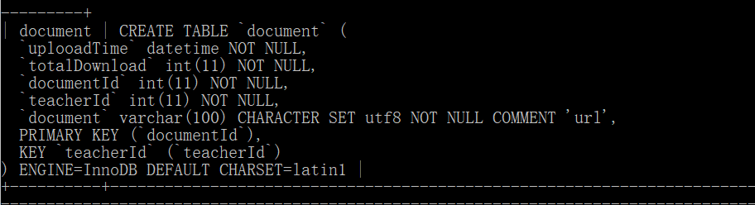

#### 4.2.2描述

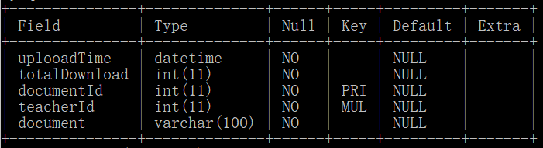

### 4.3 homework

#### 4.3.1创建

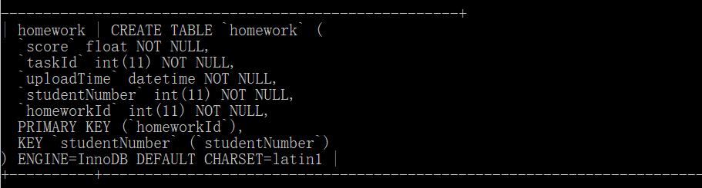

#### 4.3.2描述

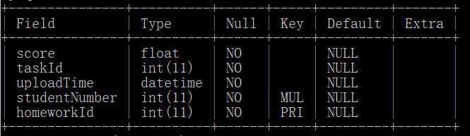

### 4.4 question

#### 4.4.1创建

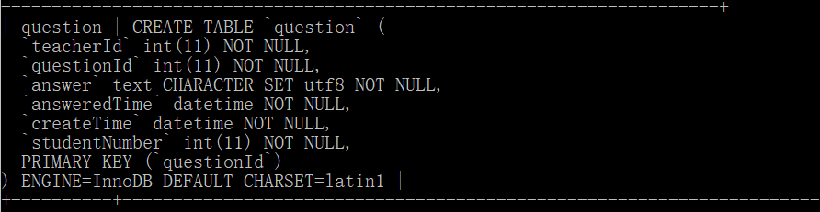

#### 4.4.2描述

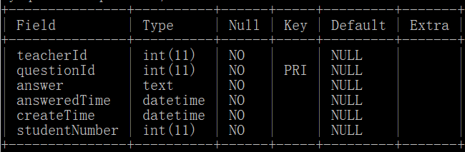

### 4.5 score

#### 4.5.1创建

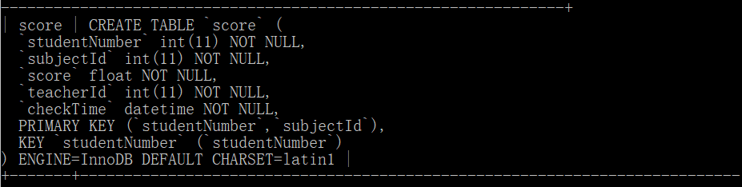

#### 4.5.2描述

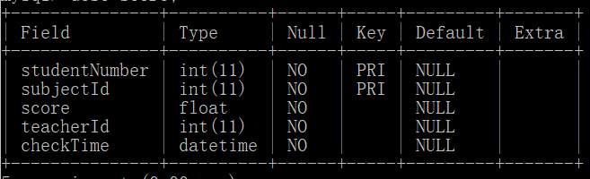

### 4.6 student

#### 4.6.1创建

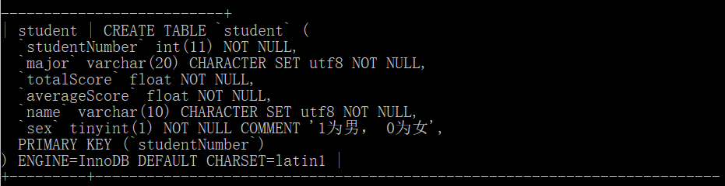

#### 4.6.2描述

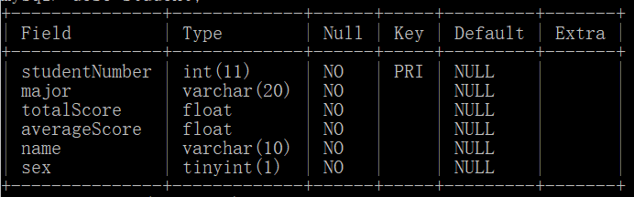

### 4.7 subject

#### 4.7.1创建

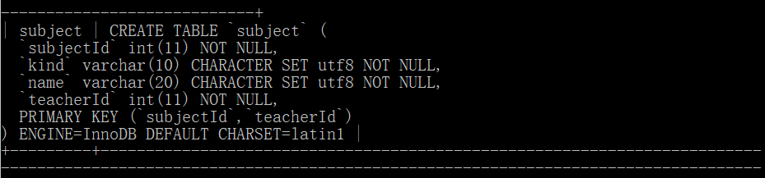

#### 4.7.2描述

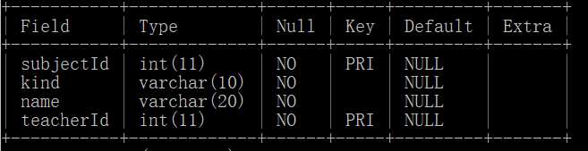

### 4.8 task

#### 4.8.1创建

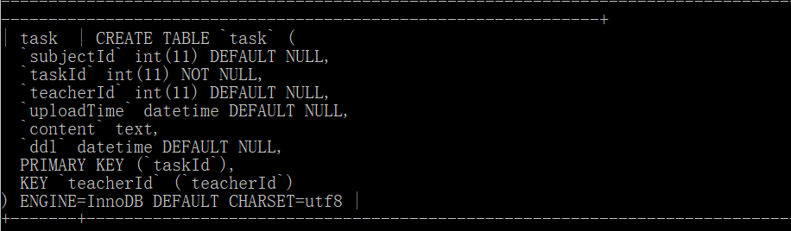

#### 4.8.2描述

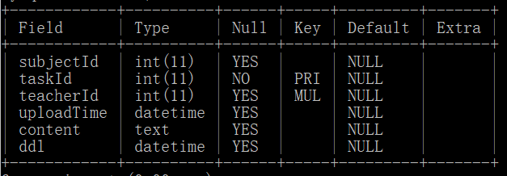

### 4.9 teacher

#### 4.9.1创建

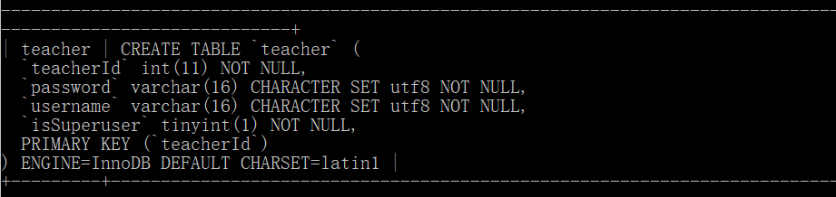

#### 4.9.2描述

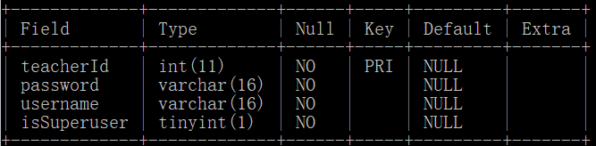

## 5 数据操作

### 5.1 排序

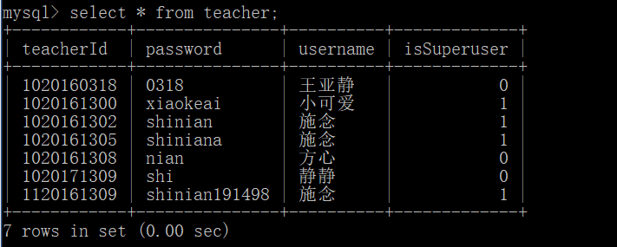

### 5.2 限制

#### 5.2.1 限制导致失败

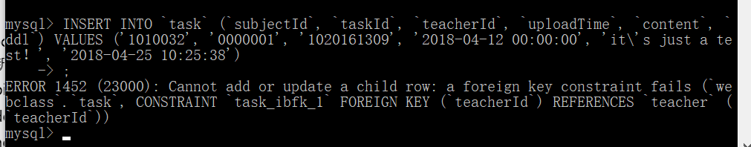

##### 5.2.2 成功

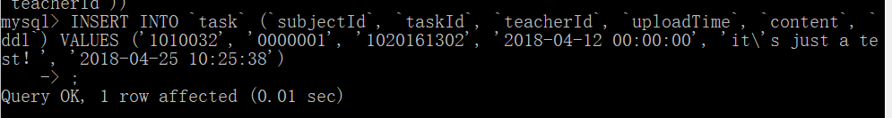

### 5.3 聚合

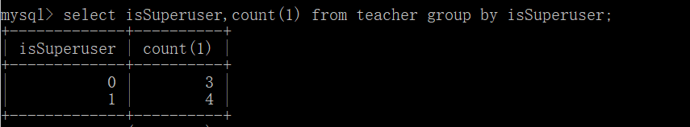

### 5.4 表的连接

#### 5.4.1 左连接

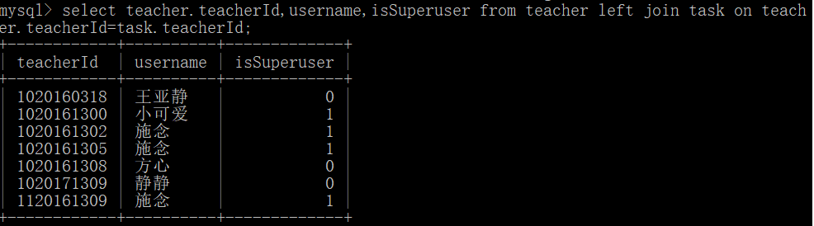

##### 5.4.2 右连接

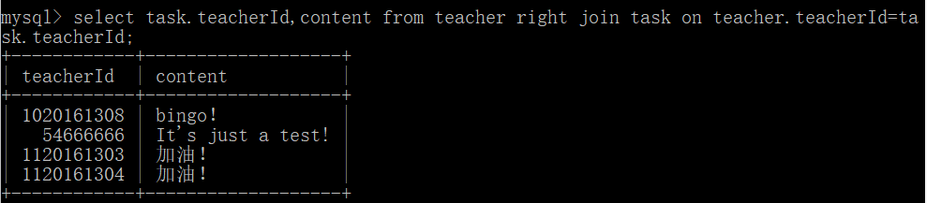

### 5.5 子查询

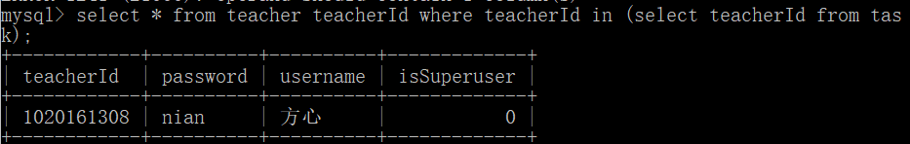

### 5.6 记录联合

